CHƯƠNG I: TÌM HIỂU VỀ CÔNG NGHỆ WEB

A. Ảnh chụp màn hình Kết quả (Trình duyệt Web):
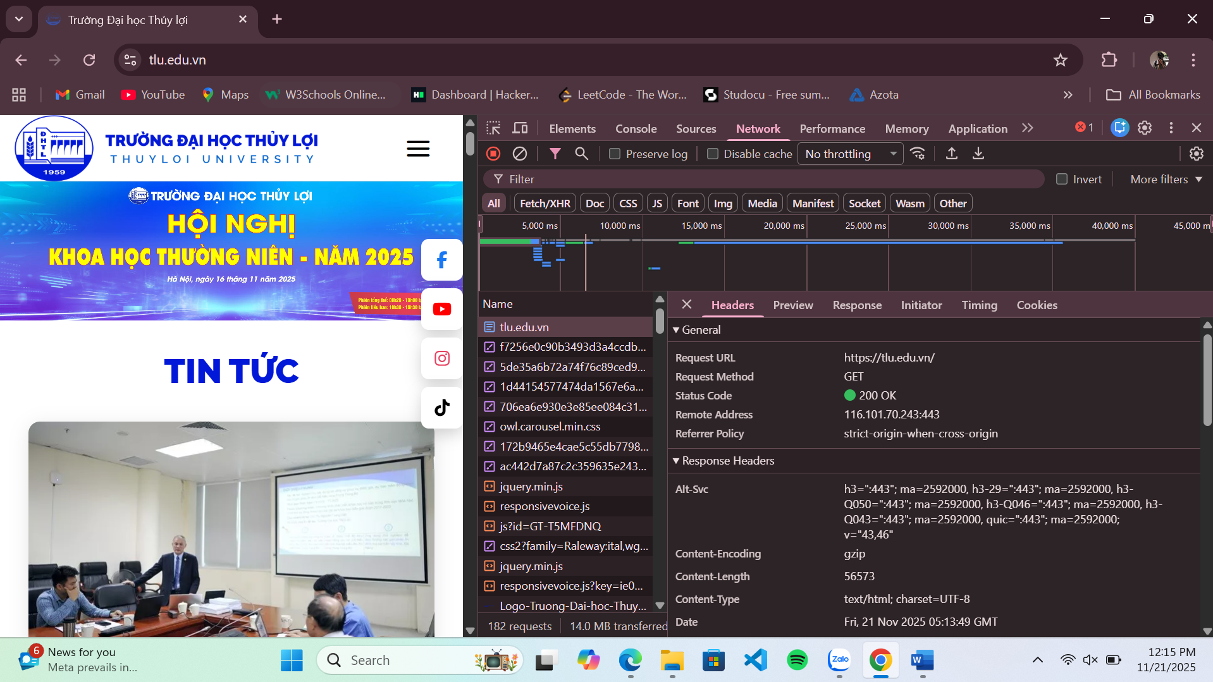

B. Thông tin trích xuất:
Nhìn vào cửa sổ "Headers" (Phần 2, TODO 6), tìm và chép lại chính xác 3 thông tin sau:
Request URL: https://tlu.edu.vn/.
Request method: GET.
Status Code: 200 OK.

Câu hỏi của tôi là: Trong tab Network khi mà Status Code hiện 304 Modified, tại sao trình duyệt vẫn có thể hiển thị nội dung trang web bình thường?

CHƯƠNG II: LẬP TRÌNH PHP CĂN BẢN.
A. Code đã hoàn thiện:
<!DOCTYPE html>
<html lang="vi">
<head>
<meta charset="UTF-8">
<title>PHT Chương 2 - PHP Căn Bản</title>
</head>
<body>
<h1>Kết quả PHP Căn Bản</h1>
<?php
// BẮT ĐẦU CODE PHP CỦA BẠN TẠI ĐÂY

// TODO 1: Khai báo 3 biến
$ho_ten = "Hà Khánh Duy";
$diem_tb = 8.0;
$co_di_hoc_chuyen_can = true;

// TODO 2: In ra thông tin sinh viên
echo "Họ tên: $ho_ten <br>";
echo "Điểm trung bình: $diem_tb <br>";
echo "Chuyên cần: " . ($co_di_hoc_chuyen_can ? "Có" : "Không") . "<br><br>";

// TODO 3: Cấu trúc IF/ELSE IF/ELSE
if ($diem_tb >= 8.5 && $co_di_hoc_chuyen_can == true) {
echo "Xếp loại: Giỏi<br>";
} elseif ($diem_tb >= 6.5 && $co_di_hoc_chuyen_can == true) {
echo "Xếp loại: Khá<br>";
} elseif ($diem_tb >= 5.0 && $co_di_hoc_chuyen_can == true) {
echo "Xếp loại: Trung bình<br>";
} else {
echo "Xếp loại: Yếu (Cần cố gắng thêm!)<br>";
}

echo "<br>";

// TODO 4: Viết hàm chaoMung()
function chaoMung() {
echo "Chúc mừng bạn đã hoàn thành PHT Chương 2!";
}

// TODO 5: Gọi hàm
chaoMung();
?>
</body>
</html>

B. Ảnh chụp màn hình Kết quả (Trình duyệt Web): Chạy tệp PHP của bạn trên XAMPP (ví dụ: http://localhost/chapter2.php) và chụp ảnh màn hình trình duyệt hiển thị kết quả.
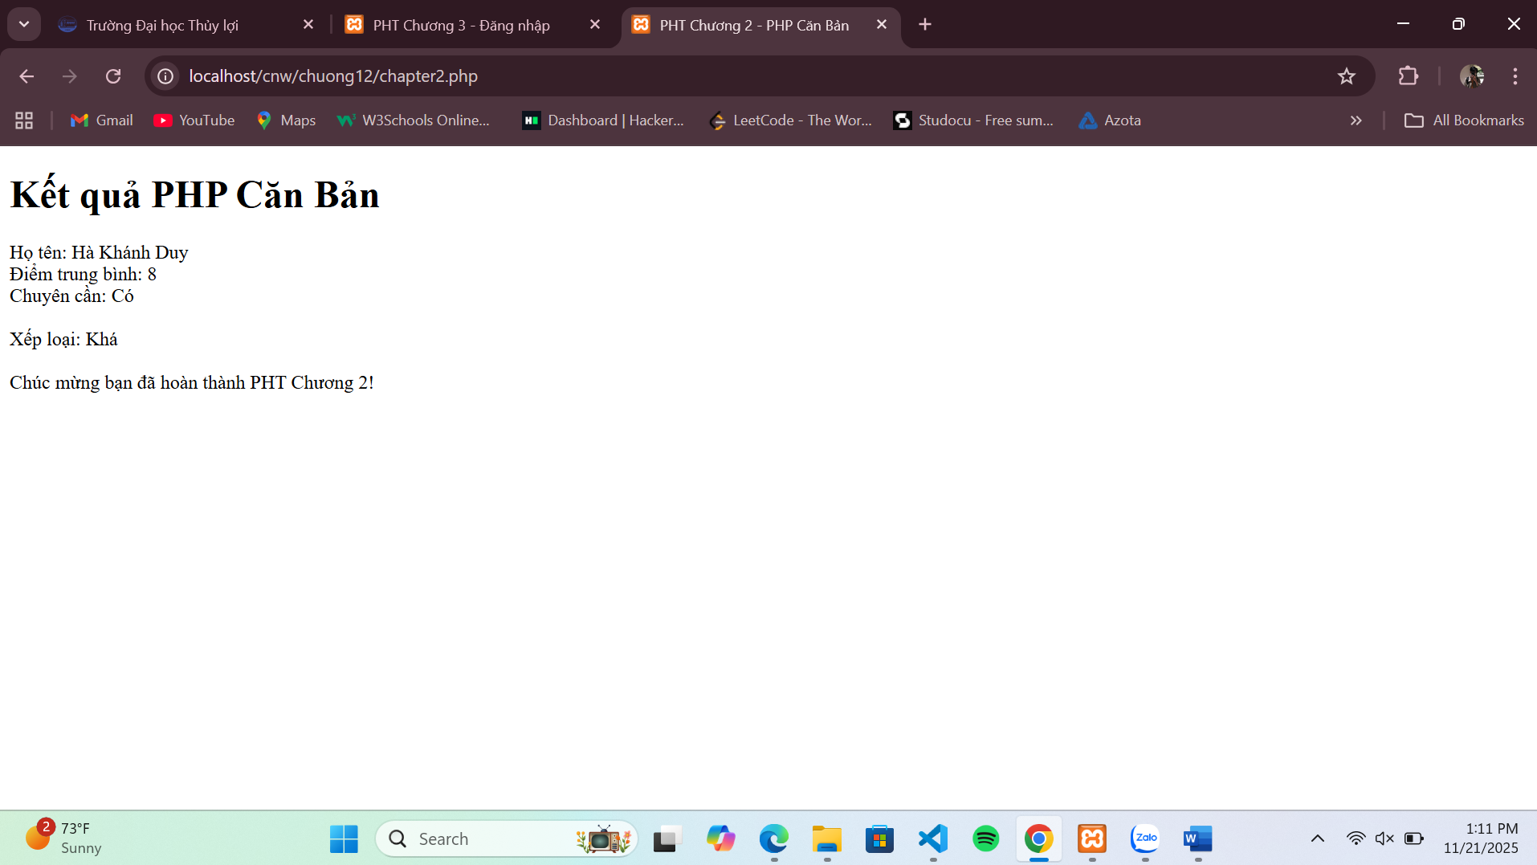

Câu hỏi của tôi là: Tại sao ngôn ngữ PHP phải chạy trên web server như Apache mà không thể chạy trực tiếp thông qua terminal như các ngôn ngữ khác?

